企业快信使用说明书

配置源程序

发布与运行
（1）将光盘\TM\06\ ExpressLetter文件夹拷贝到Eclipse的工作空间中。
（2）启动Eclipse。
（3）选择“文件”/“导入”菜单项，展开“常规”节点，选择“现有项目到工作空间中”子节点，如图1.1所示。
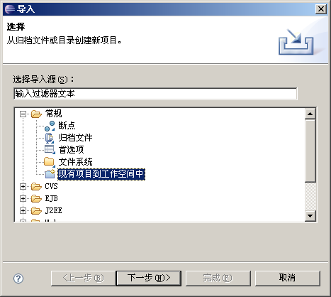
图1.1 “导入”窗口
（4）单击【下一步】按钮，单击【浏览】按钮，选择程序所在目录，然后勾选“将项目复制到工作空间中”复选框，如图1.2所示。
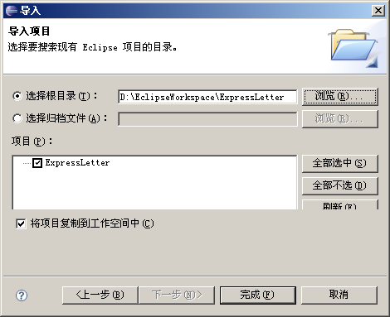
图1.2 “导入”窗口
（5）单击【完成】按钮。
（6）在运行本程序时，需要将jspSmartUpload、Java Mail拷贝到源程序路径下的lib文件夹中。
注意：在运行本实例时，需要使用短信猫，如果是北京人大金仓信息技术有限公司生产的串口短信猫（DG-C1A）则需要将短信猫提供的动态库文件BestMail.dll拷贝到JDK安装路径下的jre\bin文件夹中。
（7）在导入工程的src文件中，找到可执行的主类，在该类上单击鼠标右键，选择“运行方式”/“Java应用程序”项，如图1.3所示，完成程序配置。
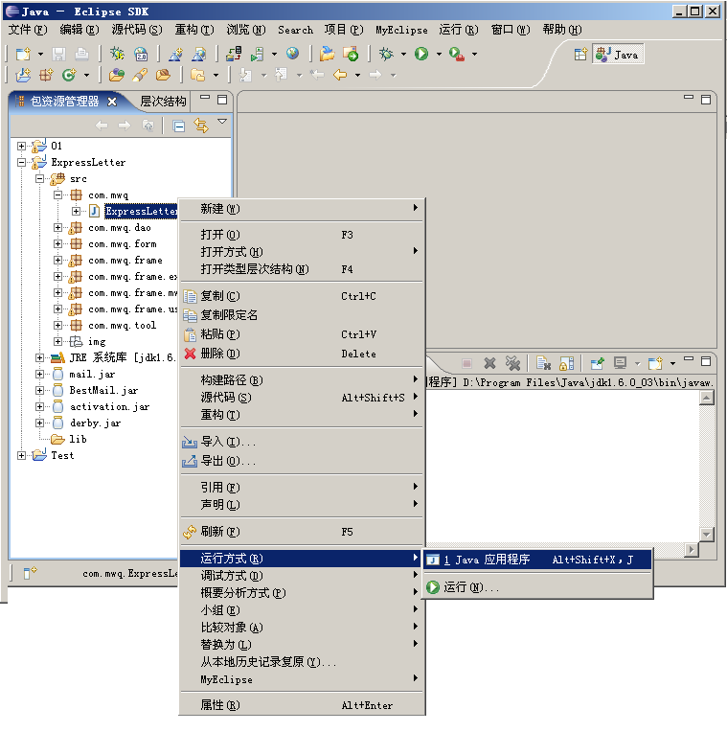
图1.3 选择菜单项

使用说明

系统介绍
企业快信的作用是帮助企业解决企业内部、企业与外部沟通难、信息不能及时传播等问题。为此，企业快信系统需要提供有邮件群发、短信群发等功能。通过对多数企业日常业务的考察、分析，并结合短信及邮件自身的特点，本系统具有以下功能。
- 用于管理客户和员工信息的名片夹管理功能。
- 用于对常用短语及其类别进行管理的信息库管理功能。
- 短信群发功能。
- 邮件群发功能。
- 发送邮件附件的功能。

操作注意事项
（1）本系统管理员用户名为：tsoft，密码为：111。
（2）用户首次登录时，需要添加一个新用户，然后，使用添加的用户进行登录。
（3）短信和邮件都支持群发。

操作流程
使用本程序时，请按以下步骤操作：
用户首次登录时，需要添加一个新用户，然后，输入用户名及密码进入企业快信主界面，如图1.4所示。
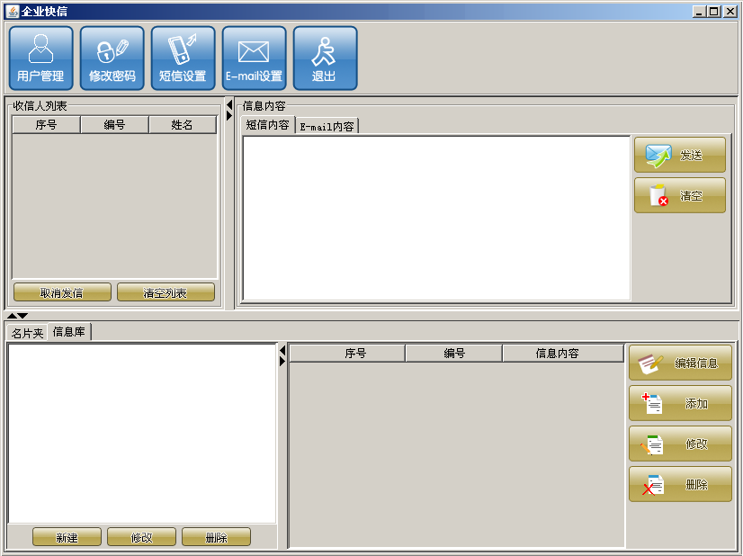
图1.4 企业快信主界面
（1）单击“用户管理”按钮，对用户管理信息进行添加、删除操作。
（2）单击“短信设置”按钮，对当前使用短信猫的端口号、波特率及注册码进行设置操作。
（3）单击“E-mail设置”按钮，对SMTP服务器、用户名及密码进行设置操作。
（4）单击“名片夹”选项卡，可对名片夹信息进行添加、修改及删除操作。如图1.5所示。
（5）单击“信息库”选项卡，对信息类型进行添加、修改及删除操作，如图1.6所示。
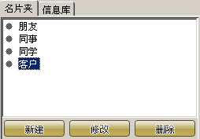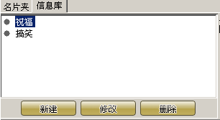
图1.5 名片夹 图1.6 信息库
（6）选择信息库的其中一个类型，进行对短信信息进行选择、添加、修改及删除操作，如图1.7操作。
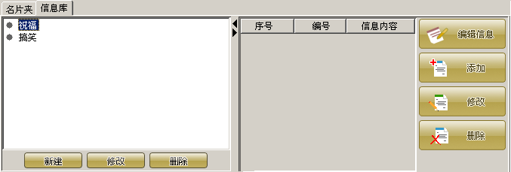
图1.7 短信息管理
（7）通过“信息内容”区域下的“短信内容”选项卡和“E-mail内容”选项卡，进行短信和邮件发送操作。

